AGÊNCIA DE FOMENTO DO ESTADO DE PERNAMBUCO
RELATÓRIO DA ADMINISTRAÇÃO - 2º SEMESTRE/EXERCÍCIO DE 2014

- MENSAGEM AOS ACIONISTAS

Submetemos à apreciação de V. Sas as demonstrações contábeis da AGEFEPE relativas ao exercício findo em 31.12.2014, segundo as disposições da Lei das S/A, pelas Normas Expedidas pelo Conselho Monetário Nacional e práticas contábeis aplicáveis às instituições financeiras autorizadas a funcionar pelo Banco Central do Brasil.

O Governo do Estado de Pernambuco, através da AGEFEPE, trabalha em favor do desenvolvimento econômico e social dos pernambucanos. Por meio de financiamentos, objetiva estimular a inovação, a modernização e o aumento da competitividade das micro, pequenas e médias empresas, empreendedores individuais, assim como produtores urbanos e rurais de Pernambuco.

- DESEMPENHO OPERACIONAL

O ano de 2014 evidencia um crescimento consistente no volume operacional da AGEFEPE em relação aos dois exercícios anteriores, conforme valores apresentados nos gráficos abaixo:
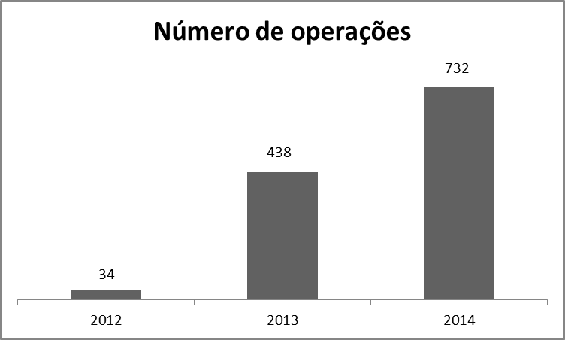
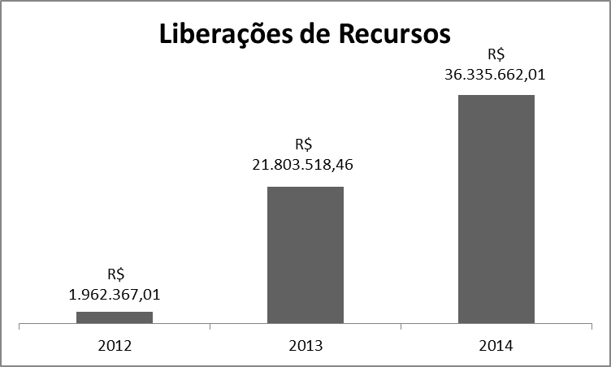

Mesmo com essa evolução operacional, a AGEFEPE apresentou resultado negativo em suas demonstrações contábeis de 2014 ocasionado, principalmente pelos seguintes aspectos:

- A AGEFEPE não recebeu em 2014, conforme previsto no projeto de constituição, o subsídio, no valor de R$ 3.460 mil, que o Governo do Estado havia se comprometido para ressarcir as despesas, evitando, assim, que a Agência de Fomento apresentasse resultados econômicos adversos em suas demonstrações contábeis, nos primeiros anos de implementação;

- Constituição de provisão para créditos d e liquidação duvidosa, no curso do exercício, no montante de R$ 4.958 mil relativamente a inadimplências temporárias de alguns clientes tomadores da linha de crédito “compras governamentais” devido a situações atípicas na economia e política local. Vale salientar que esses créditos possuem garantias reais e são de fácil recebimento; e,

- Não ocorreu o aporte de recursos previstos no projeto de constituição da Agência, no valor de R$ 15 milhões, que ensejaria em maior capacidade de fluxo de caixa.

- GESTÃO ORGANIZACIONAL

  - Gerenciamento de Riscos

Em cumprimento às disposições legais impostas pelo Banco Central, relativas ao gerenciamento e controle de riscos, a AGEFEPE possui uma estrutura adequada ao porte dos negócios da instituição, contando com políticas, processos e procedimentos voltados para a administração e gestão de riscos, utilizando de diversas ferramentas para medir, monitorar, avaliar os riscos na realização de suas atividades. A administração de riscos é estratégica para a AGEFEPE e compreende a continuidade dos negócios da empresa em situações de adversidades, prevenção à lavagem de dinheiro, segurança da informação e controle e mitigação de riscos de mercado, liquidez, de crédito e operacional.

  - Governança Corporativa

A implementação do novo modelo de governança da AGEFEPE trouxe em seu bojo o fortalecimento de uma cultura organizacional que preza pela agilidade, eficiência, o desempenho e o resultado. A proposta organizacional é focada no desenvolvimento socioeconômico do Estado, promovendo uma governança corporativa que reflita como valores principalmente a transparência e atuação da parceria estratégica, com foco no cliente, de maneira ágil e eficaz. Este aspecto exigiu dos gestores da AGEFEPE o compromisso em conhecer, acima de tudo, as demandas sociais, repercutindo em pactos e responsabilidades em todos os níveis, desde os gestores de área até o Conselho de Administração.

Sendo assim, a AGEFEPE, no exercício de 2014 manteve todas as informações disponíveis a qualquer cidadão que tivesse interesse no Portal da Transparência; dinamizou uma gestão mais sustentável na perspectiva socioambiental, revendo processos e estruturas, além da sensibilização de todos os seus colaboradores, fornecedores, acionistas e clientes, por uma consciência cidadã que se preocupa, como organização, por um legado positivo para as gerações futuras.

  - Gestão de Desenvolvimento de Pessoas

Em 2014 as atividades de capacitação direcionadas para educação corporativa presencial alcançaram 100% dos colaboradores da AGEFEPE sendo realizada uma carga horária total de 1.974 horas de cursos e treinamentos. Concomitante à implementação da Governança Corporativa, foi implementado o programa de desenvolvimento de Lideranças, voltado para todos os gestores da instituição. Foram ofertadas capacitações para os colaboradores que atuam no NUFE (Núcleo de Fomento ao Empreendedorismo é um trabalho desenvolvido com a STQE e a SEMPE), ação voltada ao Microcrédito Produtivo Orientado e cursos sobre diversos assuntos, dentre eles: ética, gestão de risco, comunicação, marketing, análise de risco de crédito e de projetos, entre outros.

- GESTÃO DE NEGÓCIOS

Para o alcance do volume de negócios a gestão estabeleceu duas linhas estratégicas: financiamentos especiais (microcrédito e atendimento a micro e pequena empresa) e operações estruturadas (empresas de médio porte). Para a primeira estratégia, o primeiro semestre foi marcado pela atuação nos NUFE´s - Núcleo de Fomento ao Empreendedorismo e o estabelecimento de termos de cooperação técnica com municípios estratégicos, no processo de desenvolvimento socioeconômico do Estado. Com isso a AGEFEPE se aproxima da gestão municipal, colocando-se como um parceiro estratégico na cadeia de valor do apoio ao empreendedorismo.

Nas ações estruturadoras do Estado o grande foco é a Região Metropolitana do Recife, nas empresas que são fornecedoras do Estado, a partir da linha compras governamentais. Sendo assim, apoiar empresas que fornecem para o Estado, apoiando o empresariado que dá suporte em ações voltadas para a Educação, Saúde, Segurança passou a ser algo fundamental para Pernambuco.

- PARCERIAS ESTRATÉGICAS

  - Capilaridade

A AGEFEPE firmou acordos com diversas prefeituras do Estado de Pernambuco com vistas à operacionalização do Programa de Microcrédito desta Agência, denominado “PROSPERAR”. Os acordos proporcionaram maior capilaridade no Estado, através dos Agentes de Crédito que foram colocados à disposição pelos municípios, para identificar oportunidades de fomento das atividades produtivas dos Arranjos Produtivos Locais – APL’s. Os Agentes de Crédito receberam treinamento numa iniciativa em parceria com o SEBRAE/PE para realizarem levantamento socioeconômico dos Empreendimentos proponentes.

Com os acordos a Agência passou a ter pontos de apoio aos empreendedores das micro e pequenas empresas nos municípios de Agrestina, Araripina, Arcoverde, Bonito, Escada, Garanhuns, Ouricuri, Petrolândia, Primavera, Recife, Salgueiro, São Bento do Una, São José do Egito, Serra Talhada e Timbaúba, pertencentes às seguintes regiões de desenvolvimento do Estado: Agreste Meridional, Agreste Central, Mata Norte, Mata Sul, RMR, Sertão do Araripe, Sertão do Moxotó e Sertão do Pajeú.

  - Recursos de Repasse

A Agência realizou manutenção do contrato de credenciamento junto ao Banco do Nordeste do Brasil – BNB, Banco Nacional de Desenvolvimento Econômico e Social – BNDES e Financiadora de Estudos e Projetos – FINEP, na qualidade de agente repassador dos recursos das linhas de financiamento destinada à Inovação, à sustentabilidade ambiental e ao desenvolvimento produtivo das micro, pequenas e médias empresas.

  - Acordos de Cooperação Técnica

A Agência, em busca de melhor prestar atendimento aos empreendimentos pernambucanos, firmou novos Acordos de Cooperação Técnica junto às instituições: Instituto Euvaldo Lodi (IEL-PE), Fundação Instituto de Tecnologia de Pernambuco (ITEP-PE), cujo objetivo é de aproximar as empresas assistidas por esses órgãos aos nossos serviços financeiros.

Além desses Acordos, a Agência manteve relacionamento com as seguintes instituições parceiras que colaboram com o projeto de fomento no Estado: Secretaria de Ciências e Tecnologia - SECTEC, Porto Digital, Federação das Indústrias de Pernambuco (FIEPE), Parque Tecnológico de Pernambuco (ParqTel), Associação Brasileira da Indústria de Máquinas e Equipamentos (ABIMAQ), Fundação de Apoio à Ciência e Tecnologia de Pernambuco (FACEPE) e SEBRAE-PE.

  - Eventos promovidos pela Agefepe e Parceiros

Em 2014, a AGEFEPE participou de diversos eventos promovidos pelo BNDES, FINEP, ITEP, FIEPE, Porto Digital, FACEPE, de divulgação das linhas de financiamento destinadas à projetos de Inovação, Pesquisa e Desenvolvimento, Investimento Fixo e Capital de Giro associado à projetos para as micro, pequenas e médias empresas pernambucanas.

  - Parceria com o BID

A AGEFEPE habilitou-se junto ao BID-Banco Interamericano de Desenvolvimento, em parceria com a ABDE-Associação Brasileira de Desenvolvimento, para receber apoio de Consultoria, custeada pelo BID, para a elaboração de uma Politica de Responsabilidade Socioambiental, em cumprimento ao que estabelece a Resolução BACEN Nº 4327. O resultado deste trabalho é um Projeto Piloto a ser apresentado ao BACEN e, uma vez aprovado, ser referência para as demais Agências de Fomento.

- AUDITORIAS

As auditorias interna e externa, desempenham um importante papel na AGEFEPE, ajudando no cumprimento dos normativos internos e externos, eliminando os desperdícios, otimizando tarefas, servindo de ferramenta de apoio à gestão, de modo a transmitir informações aos administradores sobre o desenvolvimento das atividades executadas. As principais atividades foram:

        - Âmbito Interno - No exercício de 2014 foram realizados os trabalhos de auditoria interna, atendendo ao que estabelece a Resolução CMN nº 2.554/1998;

        - Âmbito Externo - É realizado semestralmente os trabalhos de auditoria independente, atendendo ao que estabelece a Circular BACEN nº 3.467/2009.

- CONSIDERAÇÕES FINAIS

A AGEFEPE assumindo todos os desafios elencados, firma o seu propósito e reafirma a sua visão de se tornar referência no fomento ao empreendedorismo até 2022, compreendendo, acima de tudo, o significado de uma instituição de fomento, em termos reais e concretos, rumo à construção de um Pernambuco cada vez melhor de se viver e de se empreender.

Agnaldo Nunes de Souza | Alberto Sabino Santiago Galvão
Diretor-Presidente | Diretor de Planejamento e Controle

